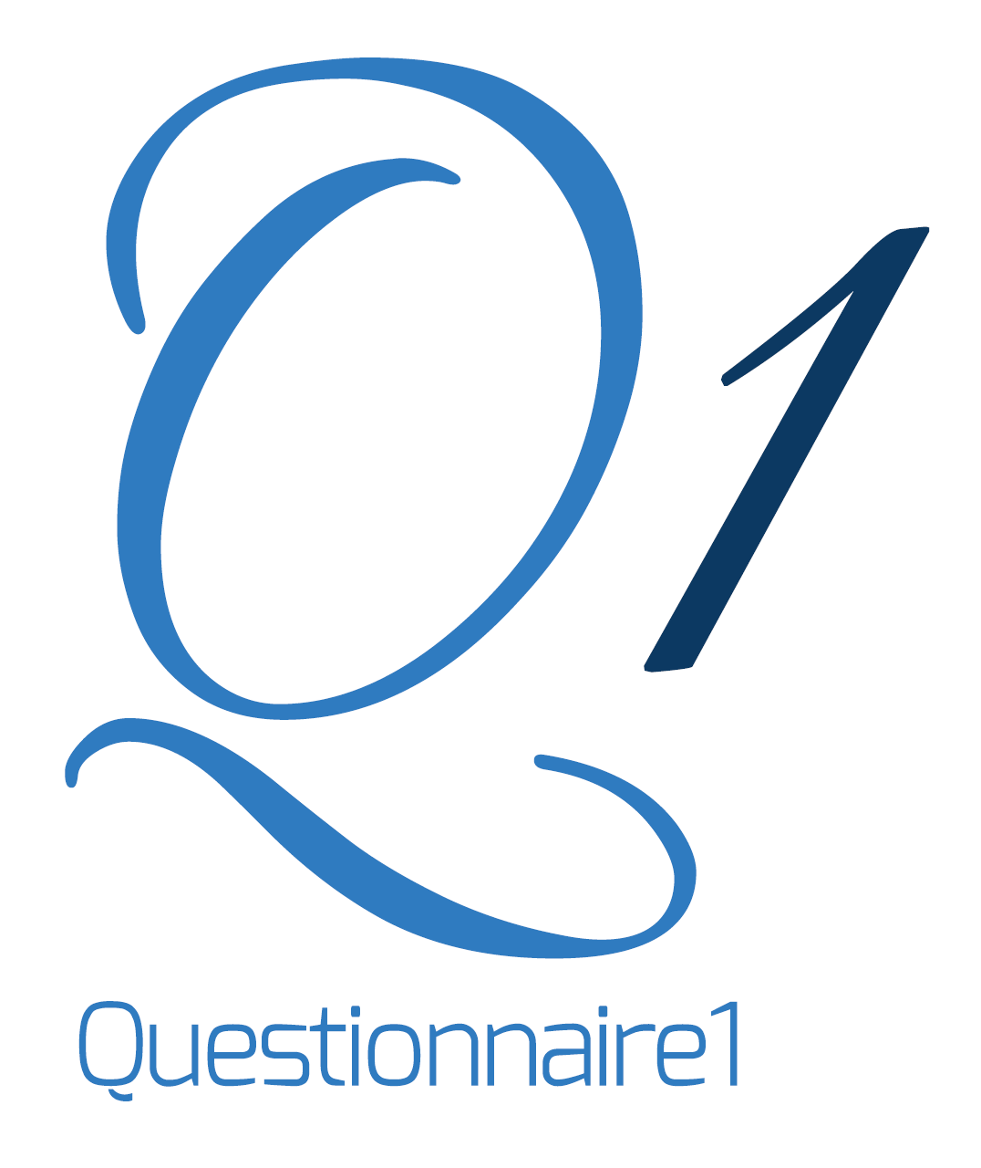

پرسشنامه وان - مرجع پرسشنامه ایران

حمایت اجتماعی_مقیاس خانواده
مری پروسیدانو و کنیت هلر
سنجش ارضا حمایت اجتماعی از ناحیه خانواده
Perceived Social Support – Family Scale (PSSFa)
عبارات زیر مربوط به تجارب، ادراک ها و احساس هایی است که اکثر مردم گه گاه در رابطه با خانواده خود پیدا می کنند. برای هر عبات سه پاسخ می تواند وجود داشته باشد: بله ، خیر ، نمی دانم . لطفا دور پاسخ انتخابی خود برای هر عبارت دایره بکشید.
1) خانواده ام در حد نیازم از من حمایت اخلاقی می کنند. | بله | خیر | نمی دانم
2) نظرات خوبی درباره خدمت به خانواده یا بهره مندی از آن ها به ذهنم می رسد. | بله | خیر | نمی دانم
3) اکثر مردم بیشتر از من به خانواده خود نزدیک اند. | بله | خیر | نمی دانم
4) وقتی راز خود را به نزدیک ترین اعضای خانواده ام می گویم، احساس می کنم آرامش آن ها را به هم می زنم. | بله | خیر | نمی دانم
5) اعضای خانواده ام از شنیدن افکار و نظرات من لذت می برند. | بله | خیر | نمی دانم
6) بسیاری از علائق من با علائق اعضای خانواده ام مشترک است. | بله | خیر | نمی دانم
7) بعضی از اعضای خانواده ام در صورت برخورد با مشکل یا نیاز به نظر خواهی به سراغ من می آیند. | بله | خیر | نمی دانم
8) من برای حمایت عاطفی روی خانواده ام حساب می کنم. | بله | خیر | نمی دانم
9) یکی از اعضای خانواده من کسی است که در صورت ناراحتی، می توانم به سراغش بروم، بدون این که بعدا از این کار خود پشیمان شوم. | بله | خیر | نمی دانم
10)من و اعضای خانواده ام نظر خود را درباره همه چیز بی پرده به یکدیگر می گوییم . | بله | خیر | نمی دانم
11)خانواده ام به نیازهای شخصی من توجه دارند. | بله | خیر | نمی دانم
12)اعضای خانواده ام برای دریافت کمک به سراغ من می آیند. | بله | خیر | نمی دانم
13)اعضای خانواده ام برای کمک به حل مشکلات من آماده اند. | بله | خیر | نمی دانم
14)با چند نفر از اعضای خانواده ام می توانم درد دل کنم. | بله | خیر | نمی دانم
15)اعضای خانواده من خوش فکرند و اوضاع مرا روبراه می کنند. | بله | خیر | نمی دانم
16)وقتی راز خود را به نزدیک ترین اعضای خانواده ام می گویم،ناراحت می شوم. | بله | خیر | نمی دانم
17)اعضای خانواده ام مرا همدم خود می دانند. | بله | خیر | نمی دانم
18)فکر می کنم نظرخانواده ام این است که من برای حل مشکلات آنان یاور خوبی هستم. | بله | خیر | نمی دانم
19)رابطه من با هیچ یک از اعضای خانواده ام به اندازه رابطه سایر مردم با اعضا خانواده شان صمیمی نیست. | بله | خیر | نمی دانم
20)کاش اعضای خانواده ام جور دیگری بودند. | بله | خیر | نمی دانم
ثنایی ، باقر و همکاران . مقیاس های سنجش خانواده و ازدواج . انتشارات بعثت .1387

